

**物理实验报告**



**课程名称：­** 大学物理实验

**实验名称：** 惠斯通电桥

**学院：** 先进制造学院  **专业班级：** 智造221班

**学生姓名：** 朱紫华 **学号：** 5908122030

**实验地点：** 基础实验大楼B105  **实验时间：** 2023年4月8日

**用自组惠斯通电桥测量电阻**

**1. 实验目的**

(1) 了解惠斯通电桥的结构，掌握惠斯通电桥的工作原理；

(2) 掌握用滑线式惠斯通电桥测量电阻。

**2. 实验仪器**

滑线式惠斯通电桥，直流可调稳压电源，数字检流计，ZX21型旋转式电阻箱，单刀单掷开关2只，待测电阻五只，导线若干。

**3. 实验原理**

电阻是电路的基本元件之一，电阻的测量是基本的电学测量。用伏安法测量电阻，虽然原理简单，但有系统误差。在需要精确测量阻值时，必须用惠斯通电桥，惠斯通电桥适宜于测量中值电阻(1～106Ω)。

惠斯通电桥的原理如图1-l所示。

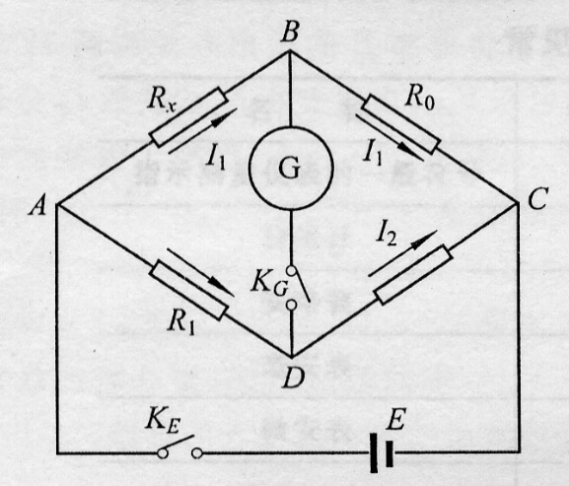

图1-l 惠斯通电桥原理图

标准电阻*R*0、*R*1、*R*2和待测电阻*R*X连成四边形，每一条边称为电桥的一个臂。在对角*A*和*C*之间接电源*E*，在对角*B*和*D*之间接检流计G。因此电桥由4个臂、电源和检流计三部分组成。当开关*K*E和*K*G接通后，各条支路中均有电流通过，检流计支路起了沟通*ABC*和*ADC*两条支路的作用，好象一座“桥”一样，故称为“电桥”。适当调节*R*0、*R*1和*R*2的大小，可以使桥上没有电流通过，即**通过检流计的电流*I*G = 0，这时，*B*、*D*两点的电势相等。电桥的这种状态称为平衡状态。**这时*A*、*B*之间的电势差等于*A*、*D*之间的电势差，*B*、*C*之间的电势差等于*D*、*C*之间的电势差。设*ABC*支路和*ADC*支路中的电流分别为*I*1和*I*2，由欧姆定律得

*I*1 *R*X = *I*2 *R*1

*I*1 *R*0 = *I*2 *R*2

两式相除，得

 (1)

(1)式称为电桥的平衡条件。由(1)式得

 (2)

即待测电阻*R*X等于*R*1 / *R*2与*R*0的乘积。通常将*R*1 / *R*2称为比率臂，将*R*0称为比较臂。

**4. 仪器简介**

**(1) 滑线式惠斯通电桥**

滑线式惠斯通电桥的构造如图1-2所示。*A*、*B*、*C*是装有接线柱的厚铜片(其电阻可忽略)，它们相当于图1-1中的*A*、*B*、*C*三点。*A*、*C*之间有一根长度*L*＝100.00cm的电阻丝，装有接线柱的滑键相当于图1-1中的“*D*”点。滑键可以沿电阻丝左右滑动，它上面有两个弹性铜片。按下掀钮，铜片就与电阻丝接触，接触点将电阻丝分为左右两段，*AD*段(设长度为*L*1)的电阻*R*1相当于图1-1中的*R*1，*BD*段(设长度为*L*2)的电阻*R*2相当于图1-1中的*R*2 。在*A*、*B*之间接待测电阻*R*X，*B*、*C*之间接电阻箱*R*0，*B*、*D*之间接检流计G。*A*、*C*之间接电源*E*，电源E为可调直流电源，带短路保护功能。

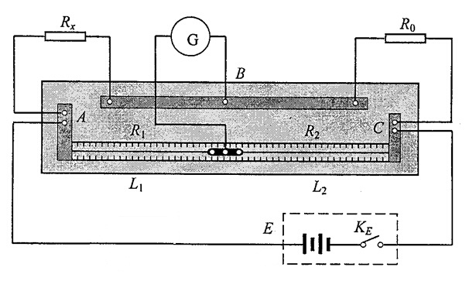

图1-2 滑线式惠斯通电桥

当滑动滑键，使检流计通过的电流为0，即电桥处于平衡状态时，待测电阻



设电阻丝的电阻率为*ρ*，横截面积为*S*，则

 

因此，  (3)

*L*1的长度可以从电阻丝下面所附的米尺上读出，*L*2 = *L* – *L*1 ，*R*0可以从电阻箱上读出，根据(3)式即可求出待测电阻*R*X1 。

为了消除由于电阻丝不均匀所产生的误差，在上述测量之后，我们把*R*X和*R*0的位置对调，重新使电桥处于平衡状态，测得电阻丝*AD*的长度为*L*1’，*DC*的长度为*L*2’ = *L* – *L*1’由电桥的平衡条件得

 (4)

我们取两次测量的平均值，作为待测电阻的阻值。

最后讨论滑键在什么位置时，测量结果的相对误差最小。

由 

得 

所以，*R*X的相对误差



由知，当时，*E*有极小值。因此，我们应当这样选择*R*0 ：当滑键*D*在电阻丝中央时，使电桥达到平衡状态。

1. **实验内容：**

**利用惠斯通电桥测量6个电阻阻值：**

**510 Ω、820 Ω、3 kΩ、10 kΩ、51 kΩ、100 kΩ**

**6.实验步骤**

1.按图先摆好仪器，再接好线路。选择待测电阻*R*X=510Ω，可知*R*X的阻值在510Ω左右(若不知*R*X的大概数值，可用万用表的Ω档进行粗测)。将电阻箱*R*0的阻值调至与*R*X相当，稳压电源*E*调节到1V左右；滑键*D*滑到*AC*中央。经教师检查后，打开稳压电源开关*K*E 。

2.用左手按下滑键*D*上的铜片（注意只能按滑键的一端），眼睛密切注视检流计G，如果指针迅速偏转，说明通过G的电流很大，应迅速松开手指，使铜片弹起，以免烧坏检流计。这是由于*R*0的阻值和*R*X的阻值相差太大，电桥很不平衡造成的。应检查*R*0的阻值，如有错置，立即改正。当左手按下铜片时，如果指针较慢地偏转，可用右手调节*R*0，使G的指针向“0”移动，直到指针最接近“0”为止。调节的方法是由电阻箱的高阻档到低阻档，(×100档、×10档和×1档)逐个仔细调节。

3.缓慢增加稳压电源E到3V左右，提高加在*AC*两端的电压，以增大电桥的灵敏度，这时检流计的指针又会偏离“0”，仔细调*R*0的低阻档，使指针重新接近“0”，这时电桥基本处于平衡状态。

4.稍微移动滑键*D*，当按下铜片时，检流计指针准确指“0”，这时电桥就处于平衡状态。读记*R*0和*L*1 。

5.把*R*0和*R*X的位置对调，重复上述步骤，读记*R*0’ 和*L*1’ 。

6.根据(3)式和(4)式，分别计算出待测电阻*R*X1和*R*X2，并求出它们的平均值*R*X 。

7.选择其它待测电阻，重复上述步骤。

8.用标准电阻箱作为被测电阻，验证电阻箱的准确度。

**7.实验心得：**

通过这次实验，我理解了惠斯通电桥测电阻的原理以及四色环电阻的识别方法，在实验过程中我发现无论是调换前还是调换后，测得Rx的实验值与标称值误差都很大，但当将两次测量结果求几何平均值后，所得的实验值与标称值很接近，说明交换测量法可以减少误差。同时随Rx增大，需要将检流计的量程调小，以便更好地观察电流变化，减小误差。

**8.数据处理：**

|  |  |  |  |  |  |  |  |  |  |
| --- | --- | --- | --- | --- | --- | --- | --- | --- | --- |
| 标称值 |  |  |  |  |  |  |  | | |
|  |  |  |
|  |  |  |  |  |  |  |  |  |  |
|  |  |  |  |  |  |  |  |  |  |
|  |  |  |  |  |  |  |  |  |  |
|  |  |  |  |  |  |  |  |  |  |
|  |  |  |  |  |  |  |  |  |  |
|  |  |  |  |  |  |  |  |  |  |

1. **误差分析：**
2. **附上原始数据：**